TUGAS THREAD PBO



Nama : Gilang Pamungkas

No : 15

Kelas : XII RPL B

**C. Latihan Praktek**

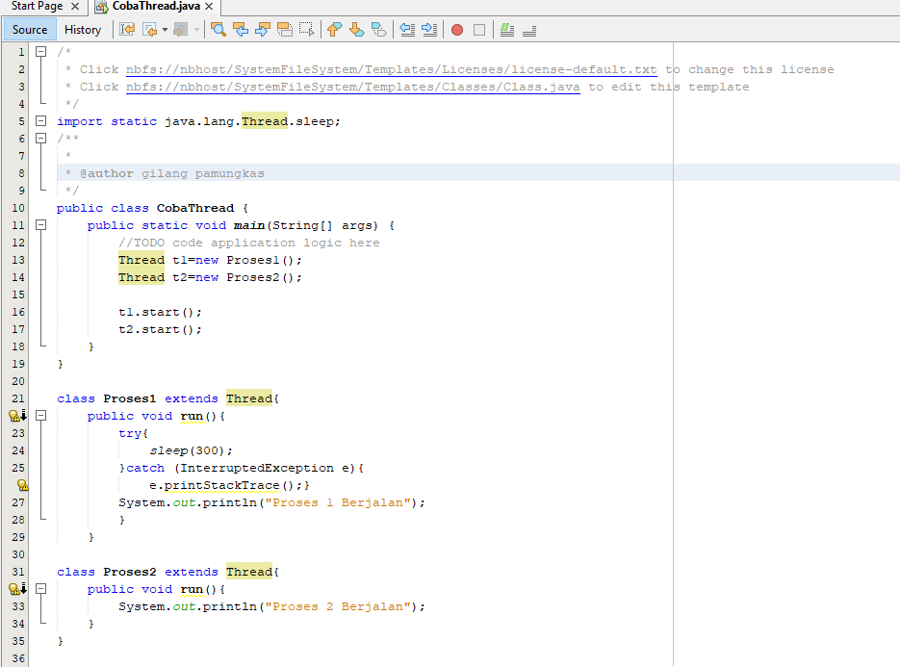

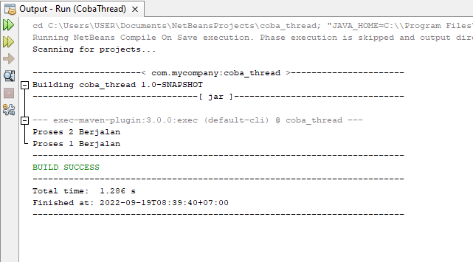

**D. Tugas Mandiri**

1. Buatlah rangkuman berdasar pemahaman pribadi mengenai:

a) Thread dan multithread:

Thread adalah sebuah program yang menjalankan suatu tugas dalam satu

Waktu, Sedangkan MultiThread dapat menjalankan beberapa tugas dalam satu waktu

b) Kelebihan thread:

kelebihan Thread adalah dapapt menghemat waktu, satu kali kerja

c) Penggunaan thread:

Sebuah thread dalam proses akan menjalankan satu tugas (job) pada satu waktu. pada proses tradisional, setiap proses hanya memilki satu thread, sehingga program hanya dapat menjalankan satu tugas dalam satu waktu.

1. Berdasarkan materi yang telah dipelajari diatas buatlah sebuah program dengan  
   mengimplementasikan fungsi dari thread. Sehingga menghasilkan hasil dibawah ini.

